信达详细设计

|  |  |
| --- | --- |
| **题 目**： | 信达 |
| **起 迄 日 期:** | 2017年 4月10日- 2017 年 4月27日 |
| **设 计 地 点:** | 动漫产业园 |
| **设 计 人：** | 胡文飞 |

日期: 2017 年 4 月 12 日

## 开发背景

信达电子商务公司以提供线上精准营销方案为主，为多个国内知名服务商品牌做国内代理，。公司具有较为雄厚的资金，在工商注册，财税服务，知识产权，人力外包等线上业务方面拥有强大的销售渠道。

现行系统的运行情况随着公司发展壮大相继产生了一系列问题。由于公司中信息传递为传统的电话、传真，以及信函和文档形式，信息在公司部门内、部门之间及分支机构和总部之间的传递速度越来越慢，影响了整个公司的工作效率。另外，由于缺乏科学的数据信息存储和查询系统，公司中重复劳动现象很普遍。此外公司的外部环境也发生了变化，由于互联网的发展和普及，购销体系发生了新的变化趋势，传统的旧体系已经不能适应高速发展的市场经济的要求。这些问题都是与公司的管理信息系统建设直接相关的问题，因此，尽快开发公司的电子商务系统是亟待解决的问题。

## 开发目的及意义

信达电子商务系统（Sinda e-commerce system ）的开发目标是根据信达公司的发展要求和公司的实际情况确定的，该电子商务系统需要实现以下具体目标：

（1）开放公司的电子商务网站，构造模块化的网上交易系统。通过网站开展业务；选择一系列产品以网上商店的方式进行在线销售，作为公司经营模式的拓展；围绕该系列产品提供快捷、准确、个性化等一系列增值服务，突出自己的特色和优势；建立快速反馈体系，记录全部的产品信息和客户需求信息，准确、快捷地将信息送到企业的供应、配送、结算等环节，使信息的共享和查询更加方便、容易和高效；建立完备的产品信息资料档案，提供方便、快捷的搜索和查询功能。

（2）利用电子商务进行网络营销。借助电子商务快速调研市场需求，对市场的反馈做出最快速的反应；开展在线咨询服务，为客户提供在线技术支持和问题解答；宣传企业的品牌，树立企业形象，沟通与外界联系；建立完备的客户资料档案，针对每位客户的需求，实施一对一营销。

## 信达功能树形图：

依据需求文档或原型图规划功能模块

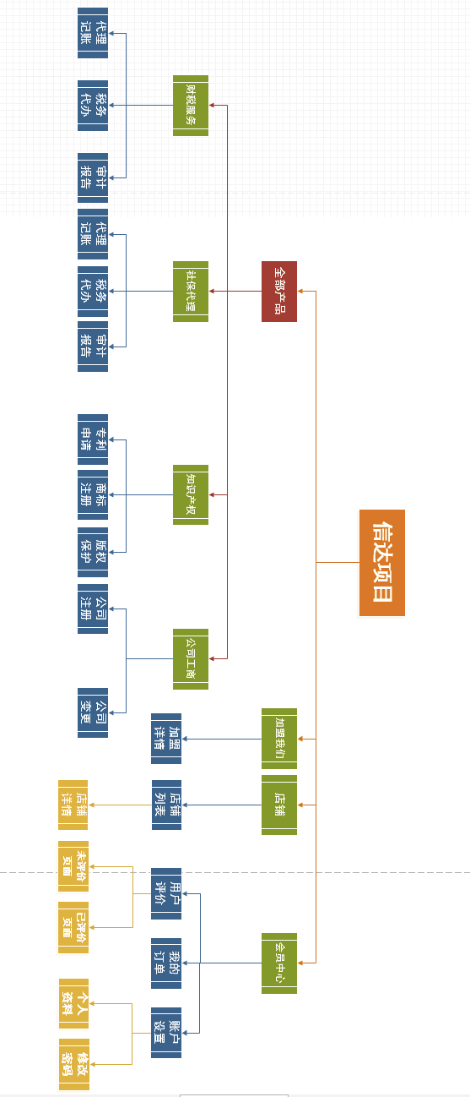

## 技术栈

**Html/css/less**：静态页面布局与内容美化，公共样式提取。

**JavaScript**：页面动态效果与输入内容校验的必须语言

**Jquery**:方便快捷的dom操作，完整封装的ajax请求

**BootStrap**:响应式页面设计

**require.js：**RequireJS 是一个JavaScript模块加载器。它采用AMD（异步模块加载机制）规范，它非常适合在浏览器中使用, 使用RequireJS加载模块化脚本将提高代码的加载速度和质量。

**Less**：是一门 CSS 预处理语言，可以模块化css语言便于维护，修改。

**Vue**：是一个构建数据驱动的 web 界面的渐进式框架。可以通过尽可能简单的 API 实现响应的数据绑定和组合的视图组件。

**Vue-router**:单页应用程序前端路由

**Vuex:**大型企业级应用多模块复杂交互数据统一管理

**vue插件:**为完成某一个特定的功能，基于vue代码库编写的一个完整的程序代码文件。

**jq插件:**为完成某一个特定的功能，基于jquery代码库编写的一个完整的程序代码文件。

## 技术架构图

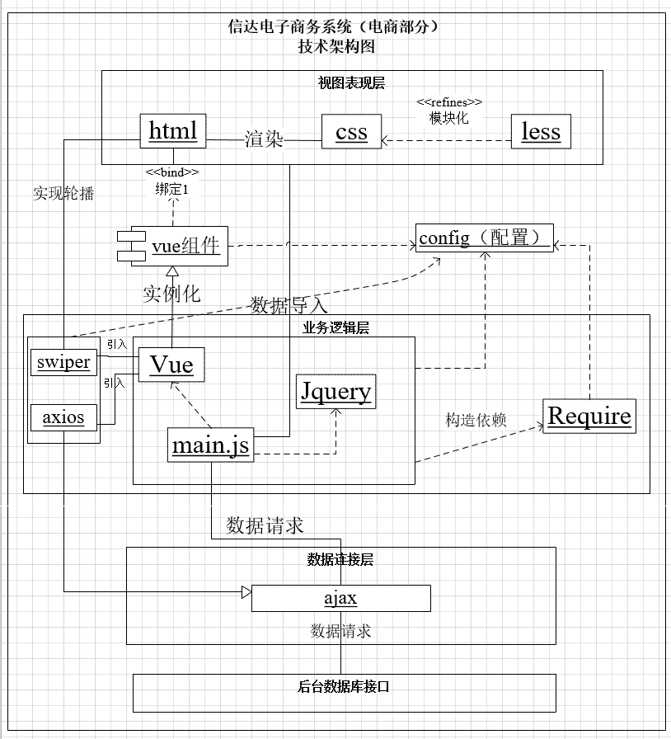

## 页面流程图：

### 注册页面流程图

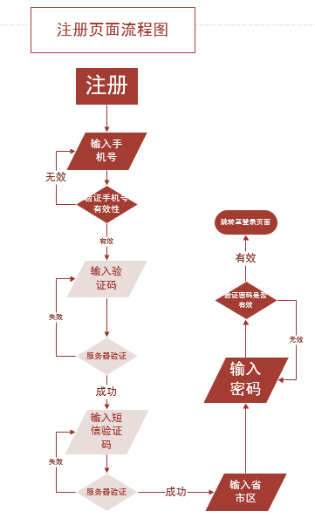

### 重置密码流程图

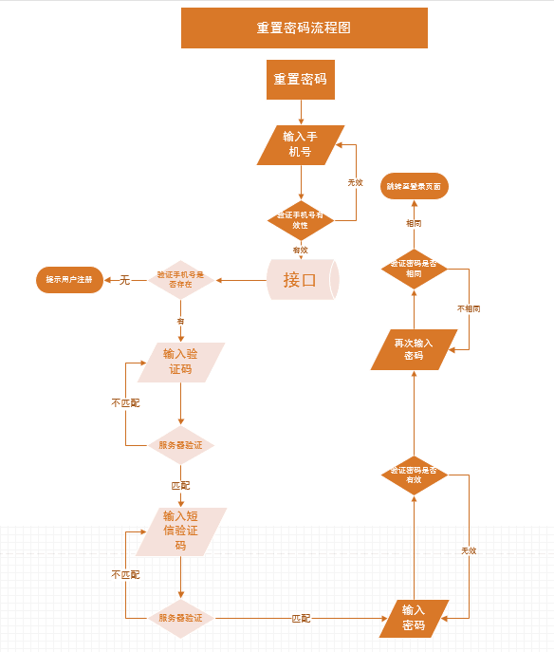

### 登录页面流程图

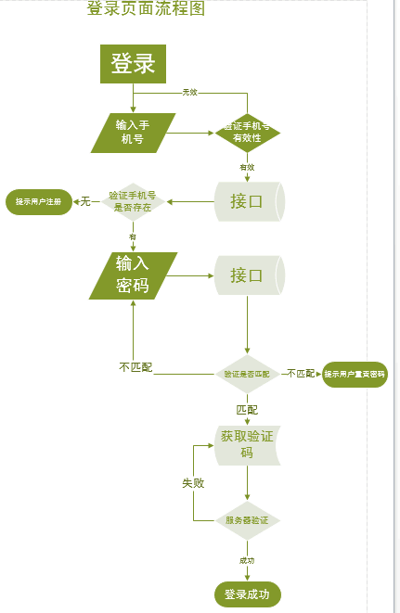

### 维护购物车流程图

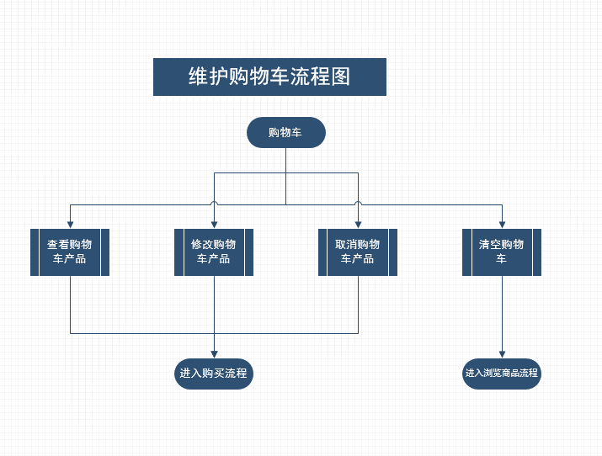

### 购买流程图

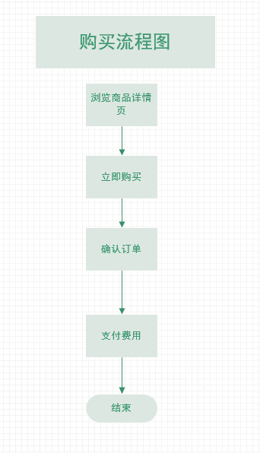

### 浏览商品详情流程图

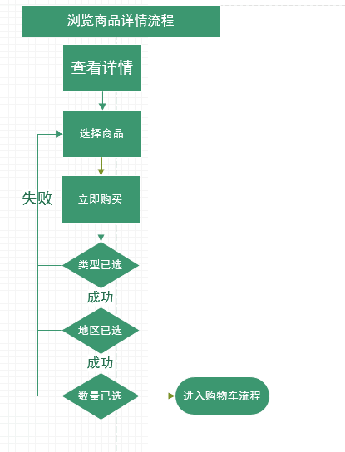

### 立即购买流程图

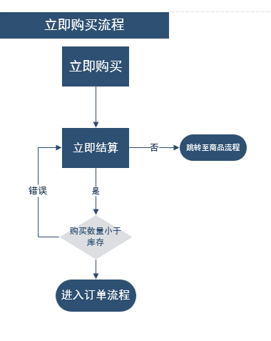

### 结算流程图

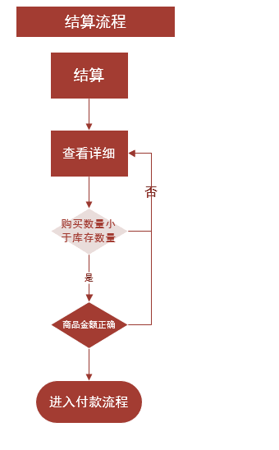

### 立即支付流程图

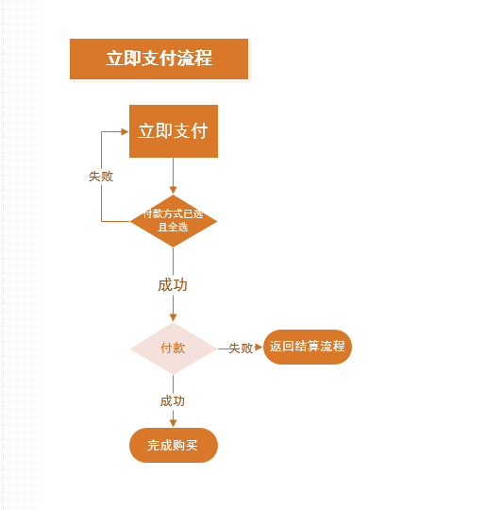

## 相关功能模块的设计与实现

|  |  |  |
| --- | --- | --- |
| **功能类别** | **子功能** | **描述** |
| 首页管理  首页管理 | 登录按钮 | 点击可跳转至登录页面 |
| 快速注册按钮 | 点击可进入新用户注册页面 |
| 购物车按钮 | 显示购物车已有产品数量，点击可跳转至购物车页面 |
| 服务商入口按钮 | 点击可跳转至服务商页面 |
| 当前城市切换 | 用户可通过点击切换城市 |
| 搜索框 | 用户可根据关键字搜索产品或店铺详细信息 |
| 顶部导航栏 | Hover变蓝，点击可跳转至详情页 |
| 侧边栏 | Hover可分类显示子菜单 |
| 侧边栏子菜单 | 分类显示产品,点击可跳转至详情页 |
| 明星产品推荐栏 | Hover阴影效果，显示产品名称，简介，售价，横向显示，一行共四个，点击可跳转至产品详情 |
| 初创企业必备栏 | Hover阴影效果，显示企业logo，产品名，简介，售价及查看详情按钮，点击按钮可跳转至详情页，横向显示，一行共四个，点击可跳转至产品详情 |
| 知识产权栏 | 静态显示知识产权介绍 |
| 推荐栏 | 分签显示推荐服务商和推荐服务，点击变蓝 |
| 推荐栏详情 | Hover阴影效果，显示企业logo，产品介绍 |
| 合作伙伴栏 | 静态显示合作伙伴信息 |
| 底部详情 | 静态显示网站邮箱地址电话二维码 |
| 登录管理 | 手机号输入框 | 输入登录手机号，数字，字数验证 |
| 密码输入框 | 输入密码，不可为空 |
| 验证码获取 | 进入页面随机显示图片，点击可刷新 |
| 验证码输入框 | 输入验证码，不可为空 |
| 立即登录按钮 | 点击，匹配成功跳转至首页，失败显示提示信息 |
| 忘记密码按钮 | 点击跳转至找回密码页 |
| 立即注册按钮 | 点击跳转至注册页面 |
| 注册管理 | 手机号输入框 | 输入登录手机号，数字，字数验证 |
| 验证码获取 | 进入页面随机显示图片，点击可刷新 |
| 验证码输入框 | 输入验证码，不可为空 |
| 短信验证码获取按钮 | 点击可获取短信验证码 |
| 短信验证码输入框 | 输入验证码，不可为空 |
| 省市区下拉框 | 通过下拉菜单点击选取省市区 |
| 密码框 | 输入设置密码，不可为空 |
| 立即注册按钮 | 点击，信息填写完整可跳转至登录页面，否则显示提示信息 |
| 直接登录按钮 | 点击跳转至登录页面 |
| 找回密码页面管理  找回密码页面管理 | 手机号输入框 | 输入登录手机号，数字，长度验证 |
| 验证码获取 | 进入页面随机显示图片，点击可刷新 |
| 验证码输入框 | 输入验证码，不可为空 |
| 短信验证码获取按钮 | 点击可获取短信验证码 |
| 短信验证码输入框 | 输入验证码，不可为空 |
| 密码输入框 | 输入密码，不可为空 |
| 确认密码输入框 | 输入密码，不可为空 |
| 确认修改按钮 | 显示提示信息，利用定时器跳转回登录页面 |
| 返回登录按钮 | 点击跳转至登录页面 |
| 列表页管理 | 服务分类按钮 | 点击增加背景色，选择服务类别 |
| 类型按钮 | 点击增加背景色，选择类型 |
| 服务区域按钮 | 下拉框显示选择省市区 |
| 产品详情列表 | 默认按综合排序显示商品详情 |
| 价格按钮 | 点击商品列表按价格排序显示 |
| 页面按钮 | 点击跳转至上一页或者下一页 |
| 商品详情页管理 | 商品简介 | 显示商品名称，介绍，价格 |
| 类型按钮 | 点击可选择商品类型 |
| 数量框 | 点击增加或减伤商品数量 |
| 立即购买按钮 | 点击跳转至订单页面 |
| 加入购物车 | 顶部购物车数量变化 |
| 分签管理 | 分签显示服务内容和商品评价 |
| 马上资讯按钮 | 显示电话咨询详情 |
| 查看服务商按钮 | 点击跳转至店铺首页 |
| 购物车页面管理 | 商品详情 | 表格显示商品公司，名称，价格等详情 |
| 删除按钮 | 点击可删除商品 |
| 数量按钮 | 点击可更改商品数量 |
| 金额显示 | 显示所选商品金额，动态更改 |
| 继续购物按钮 | 点击返回之前浏览页面 |
| 去结算按钮 | 点击跳转至支付页面 |
| 热门服务列表 | 点击可跳转至该商品详情 |
| 订单页面管理 | 订单详情 | 显示订单编号及创建日期，点击订单明细服务名称、单价、数量和总额 |
| 支付方式 | 点击可切换支付方式并跳转至支付页面 |
| 支付失败页面管理 | 详情显示 | 显示失败 |
| 返回支付页按钮 | 点击跳转回订单支付页面 |
| 支付成功页面管理 | 详情显示 | 显示成功，及订单号 |
| 加盟页面管理 | 页签切换 | 鼠标滑过图片时展示相应内容 |
| 店铺页面管理 | 店铺列表 | 展示店铺logo、名称、信誉、地址、评价及主要服务内容，点击“进入店铺”进入店铺首页 |
| 店铺首页 | 展示企业详细信息及公司介绍，分页展示每个服务的内容及价格 |
| 会员页面管理 | 会员订单页 | 搜索框输入订单号或模糊日期搜索订单，下方展示订单列表，订单列表展示企业logo、名称、服务内容、价格以及订单状态，点击“删除订单”弹出提示框，点击确定，删除该订单，取消则返回订单页 |
| 用户评价页 | 分签显示已评价和未评价订单，每个部分分页显示订单，未评价页点击去评价可跳转至评价页面，评价页面展示服务单号、购买内容及购买时间，可选择评价等级及评分并附加感受内容，点击提交可将评价内容上传至后台服务器 |
| 账户设置 | 分签显示账户设置和修改密码，账户设置页可修改用户头像、姓名、性别、邮箱及所在地区，点击保存将用户信息存储；修改密码页需输入旧密码，再输入新密码并确认，点击保存可修改密码 |

## 信达开发环境

### 文件结构规划：

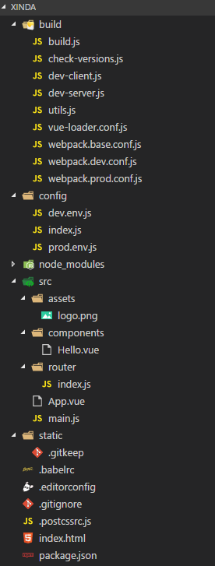

Xinda：工程文件夹

Build：webpack模块加载配置，包括入口模块，html加载器，css加载器，js加载器，vue加载器等

Config：服务启动相关配置，包括服务启动端口，开发与生产环境，打包路径等

Node_modules：nodejs模块默认文件夹

Src：主要工作目录

Assets:资源以及数据目录

Components:组件目录

Router:路由配置

Static:静态资源目录，例如图片，字体，视频，音频

Package.json：nodejs依赖包配置文件

### 公共类提取：

①html:对于不同页面相同的界面布局，可提取公共布局html，方便维护与开发。

②css：使用less预编译css，方便提取公共样式属性，定义统一的函数，统一处理相同规则不同属性值的样式集合。

③js：业务逻辑功能提取与抽象，相同的业务逻辑予以公共化，在业务逻辑基础之上去抽取抽象的公共工具，例如常用的手机号码校验，验证码发送，数据排序，自动完成等等。